Министерство образования Республики Беларусь
Учреждение образования «Белорусский государственный технологический университет»

Факультет информационных технологий
Кафедра программной инженерии
Специальность 6-05-0612-01 Программная инженерия
Дисциплина Конструирование программного обеспечения

Отчёт по лабораторной работе
по теме «Создание программы на языке ассемблера»
Вариант 5

Выполнил:
Зырянов Дмитрий Николаевич
Студент 2 курса группы 6

Преподаватель:
Гурина Кристина Сергеевна

Минск, 2026

Цель работы:
Создание MASM-проекта в Visual Studio, изучение этапов обработки исходного кода, исследование свойств проекта в интегрированной среде разработки Visual Studio.

Разработайте в Visual Studio программу asm01, убедитесь в ее работоспособности.
.586P
.MODEL FLAT,STDCALL
includelib kernel32.lib

ExitProcess PROTO: DWORD
MessageBoxA PROTO : DWORD,: DWORD,: DWORD,: DWORD

.STACK 4096

.CONST

.DATA
MB_OK EQU 0

STR1 DB "Моя первая программа", 0
STR2 DB "Привет всем!", 0

HW DD ?

.CODE

main PROC
START:
PUSH MB_OK
PUSH OFFSET STR1
PUSH OFFSET STR2
PUSH HW
CALL MessageBoxA

push - 1
call ExitProcess
main ENDP

end main

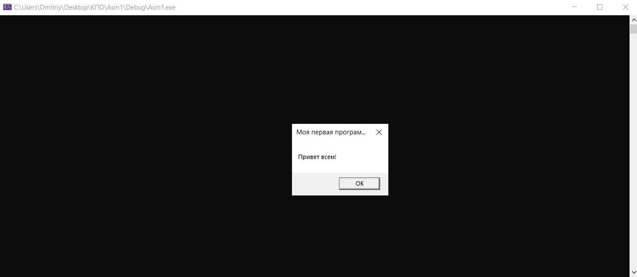
4. Исследуйте свойства проекта SE_Asm01, ответы сохранить в виде отчета в WORD -документе.
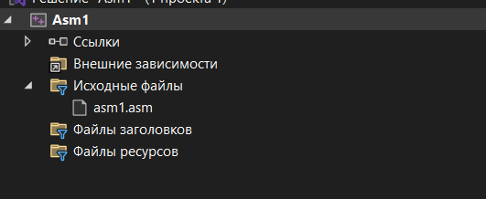
5.файл исходного кода на языке ассемблера имеет расширение .asm.
6. Какие типы файлов создаются ассемблером?
Ассемблер создаёт следующие типы файлов:
.obj - объектный модуль, содержащий машинный код программы. Создаётся всегда при успешном ассемблировании.
.lst - файл листинга, содержащий исходный текст программы вместе с адресами и машинными кодами команд.
7. Найдите в папке проекта созданный объектный модуль. В какой папке он находится?
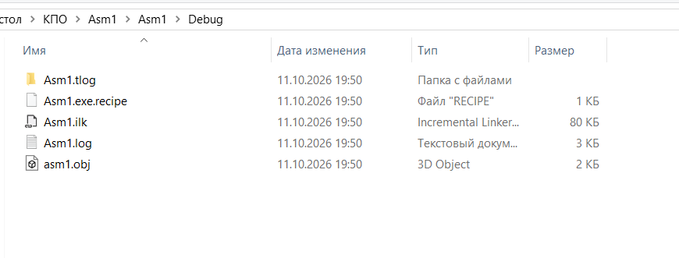
8. Найдите в папке проекта исполняемый модуль.
исполняемый модуль Asm1.exe создаётся компоновщиком link.exe в выходном каталоге решения в папке Debug папки решения (КПО\Asm1\Debug). Программу можно запустить двойным щелчком по этому файлу без Visual Studio.
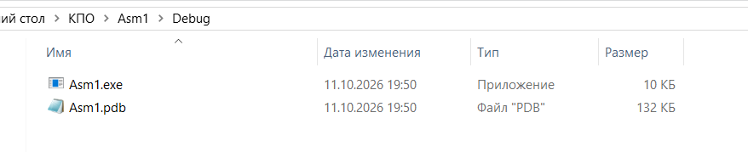

9. Сгенерируйте файл листинга программы. Какое расширение имеет файл листинга?
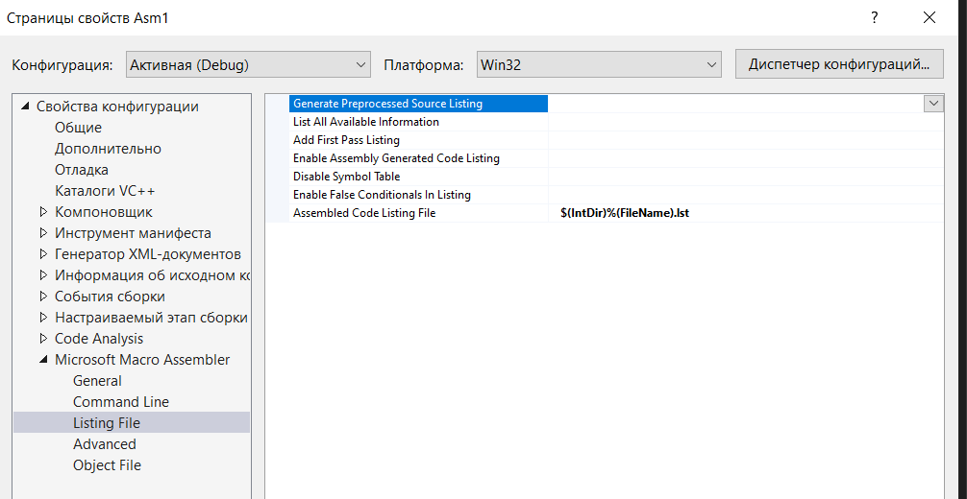
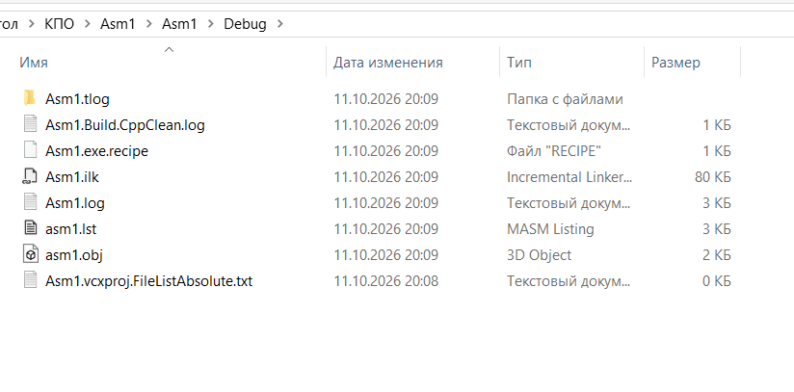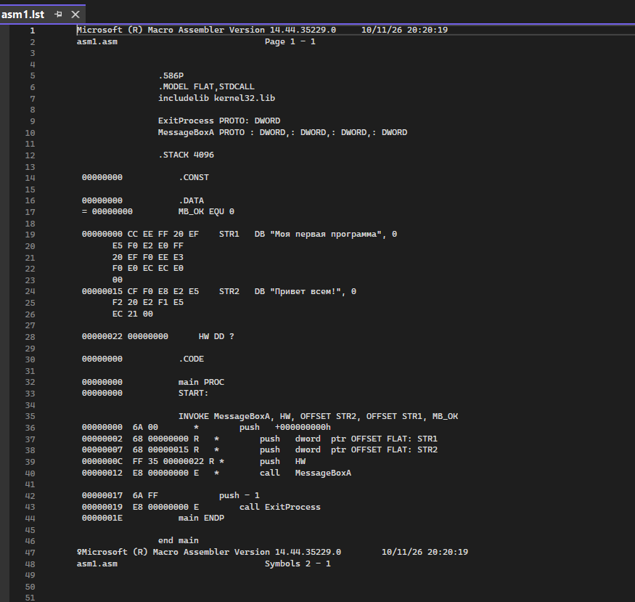
10. Укажите, для какого типа процессора создается программа, какая модель памяти используется в операционной системе Windows.
Директива .586P указывает, что программа создаётся для процессора Intel Pentium (80586): ассемблер допускает использование команд этого процессора, включая привилегированные (суффикс P).
Директива .MODEL FLAT задаёт плоскую модель памяти: программа работает в едином линейном 32-разрядном адресном пространстве размером до 4 ГБ, без деления памяти на сегменты.

11. Какое соглашение о вызовах используется в программе?
В программе используется соглашение о вызовах STDCALL, заданное директивой .MODEL FLAT, STDCALL. По этому соглашению параметры передаются функции через стек в порядке справа налево, очистку стека от параметров выполняет вызываемая функция, а результат возвращается в регистре EAX.

12. Перечислите имена сегментов, использующихся в программе.
программе используются следующие сегменты, заданные упрощёнными директивами:
.STACK 4096 - сегмент стека STACK размером 4096 байт;
.CONST - сегмент констант CONST (в программе пустой);
.DATA - сегмент данных _DATA, содержит строки STR1, STR2 и переменную HW;
.CODE - сегмент кода _TEXT, содержит процедуру main.

13. Какой участок в программе отмечает директива .CODE?
Директива .CODE отмечает начало сегмента кода(TEXT) - участка программы, содержащего исполняемые машинные команды.

14. Какие директивы ассемблера определяют начало и конец процедуры?
начало процедуры определяет директива PROC, конец - директива ENDP. Перед обеими директивами указывается имя процедуры. В программе asm01 описана одна процедура - main.

15. Для чего предназначена директива PROTO?
директива PROTO объявляет прототип функции: её имя, количество и типы параметров. Она используется для объявления внешних функций

16. Какие WinAPI-функции вызываются в программе?

в программе вызываются две функции Windows API: MessageBoxA - выводит на экран окно сообщения, и ExitProcess) - завершает процесс. Суффикс A означает работу со строками в кодировке ANSI.

17. Назовите используемые метки и их назначение в программе.
main - имя процедуры, является точкой входа в программу (указана в директиве END main);
START - метка, отмечающая начало исполняемых команд процедуры; в программе на неё нет переходов, она обозначает адрес первой команды.

18. Какая функция позволяет завершить процесс в Windows? С каким кодом завершается программа Asm01?
для завершения процесса в Windows используется функция ExitProcess, которой через стек передаётся код возврата. Программа asm01 завершается с кодом −1 (0xFFFFFFFF), что подтверждается сообщением в окне «Вывод» Visual Studio.

20. Какая директива ассемблера позволяет автоматизировать вызов функции и передачу ей параметров?
автоматизировать вызов функции и передачу ей параметров позволяет директива INVOKE. Параметры перечисляются через запятую в порядке их объявления в прототипе, а ассемблер сам генерирует команды PUSH в порядке, требуемом соглашением о вызовах, и команду CALL. Для использования INVOKE функция должна быть объявлена директивой PROTO, по которой ассемблер проверяет количество и типы параметров.

21. Опишите окно с сообщением, которое выводит на экран функция MessageBox.
функция MessageBoxA выводит на экран стандартное модальное диалоговое окно Windows. В заголовке окна отображается строка STR1 («Моя первая программа»), в теле окна - строка STR2 («Привет всем!»). Параметр MB_OK = 0 задаёт одну кнопку OK без значка. Параметр HW = 0 означает, что у окна нет окна-владельца. Выполнение программы приостанавливается до нажатия кнопки OK, после чего вызывается функция ExitProcess.

